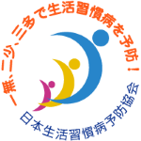
報道関係各位
2022年2月1日
一般社団法人日本生活習慣病予防協会

こころの密を育てる―ネガティブになりがちな今だから「多くの人・こと・ものにつながる」
毎年2月は『全国生活習慣病予防月間』―Web講演会公開中！

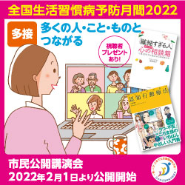
毎年2月は『全国生活習慣病予防月間』です。今年のテーマは日本生活習慣病予防協会の健康スローガン『一無、二少、三多』（無煙・禁煙、少食、少酒、多動、多休、多接）より「多接」（多くの人、こと、ものとつながる！）」です。
市民公開講演会は、全国生活習慣病予防月間2022公式サイトで公開中です。公式サイトでは、スローガン川柳公募受賞作品とポスター・リーフレット、「一無、二少、三多ピクトグラム」の公募受賞作品（1月23日発表）も公開しています。
市民公開講演会の第1部「こころの密を育てる」では、認知行動療法の第一人者である大野 裕先生（精神科医）が、ネガティブな気持ちの切り替え方とAIチャットボットによるセルフカウンセリングを紹介。海原純子先生（心療内科医・産業医）とのトークショーでは、コロナ禍をきっかけに自分を見つめ直すことの大切さが語ります。
第2部では、河盛 隆造先生（順天堂大学名誉教授）が認知症の予防をテーマにスポートロジー研究成果を紹介。東京都医師会タバコ対策委員会アドバイザーの村松 弘康先生は、新型コロナ重症化予防のための「喫煙・受動喫煙対策」を解説します。
視聴は無料、登録不要、抽選により120名様にプレゼントがあります。

【全国生活習慣病予防月間2022公式サイト】 http://www.seikatsusyukanbyo.com/monthly/

■全国生活習慣病予防月間2022市民公開講演会（Web講演会）公開中
●視聴者プレゼント（抽選）：※2022年2月28日まで
1. 『マンガでわかる認知行動療法』（電子版）大野 裕 著 30名様
2. 『「繊細すぎる人」のための心の相談箱 いまよりラクに生きるためのヒント』（電子版）海原 純子著 30名様
3. 協賛商品詰め合わせ60名様

●講演会プログラム
【第1部 講演とトークショー】
講演「こころの密を育てる～スマートフォンによるAIセルフカウンセリング～」 Part 1～3
大野 裕 先生 （精神科医、国立研究開発法人国立精神・神経医療研究センター 認知行動療法センター 顧問、一般社団法人 認知行動療法研修開発センター 理事長、他）
コロナ禍で人々の三大ネガティブ感情、「不安」「うつ」「怒り」が高まっていると言われる。これらの課題の解決策として期待されている認知行動変容アプローチと、そこから誕生したAIチャットボットによる「こころコンディショナー」について、認知行動療法の第一人者が解説。
●Part 1 ウェルビーイングを高める認知行動変容アプローチ（1）
ーネガティブ感情を切り替える（収録時間10:51）
●Part 2ウェルビーイングを高める認知行動変容アプローチ（2）
ー4大感情と認知・行動（収録時間16:08）
●Part3 AIチャットボット「こころコンディショナー」（収録時間14:44）
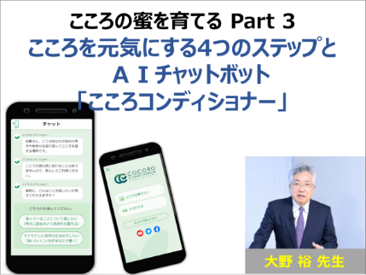
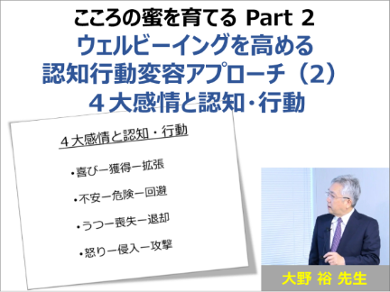
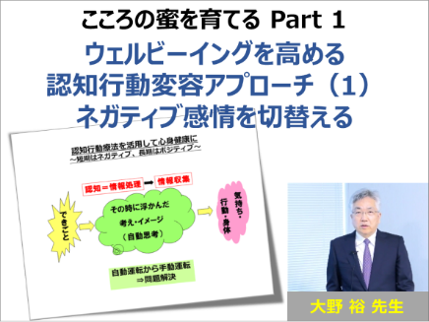

Special Talk 「コロナ禍をきっかけに自分を見つめ直し、自分らしく生きていく！」
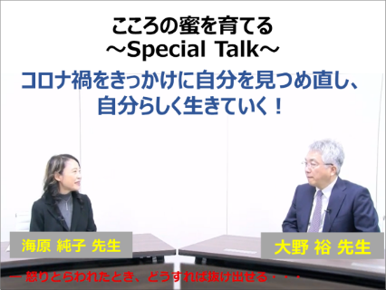
司会 海原 純子 先生 心療内科医・産業医、ジャズ歌手、エッセイスト
コロナ禍でのストレスが怒りの感情となって、職場や家庭の人間関係に影響し、悩みをかかえているが多い。人間関係の距離の取り方が難しくなり、家庭では距離が短く、会社では距離は離れて、今までは見なくてよかったものが見えてくる。その距離感をいかにコントロールしていくのか？コロナ禍をきっかけに自分を見つめ直し、自分らしく生きていく。（収録時間21:39)

■第2部 トピックス講演
講演1 「認知機能低下を防止する生活習慣がわかってきた！」 Part 1～２
河盛 隆造 先生 （順天堂大学名誉教授、同 大学院スポートロジーセンター センター長）
これまでに、“やせメタボ”、サルコペニアやフレイルが若年者にも存在するという深刻な実態など、社会的にも大きなインパクトのある研究成果を発信してきたスポートロジー研究。Part１ではスポートロジー研究が明らかにする現代人の生活習慣を、Part 2では高齢者1,600人以上を対象とした「Bunkyo Health Study」が紹介される。認知症予防戦略の確立は道半ばだが、明らかにされた事実も少なくない。今、何を実践すべきなのか？
●Part１スポートロジー研究が明らかにする現代人の生活習慣（収録時間13:36）
●Part 2 認知症の予防に、今、我々ができることをする。それは何か？（収録時間14:50）
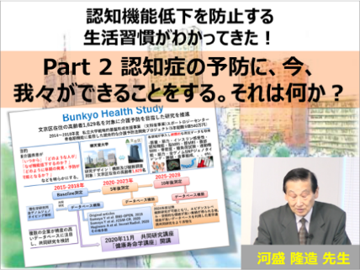
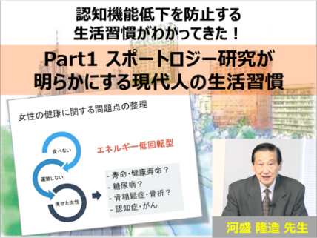

講演2「新型コロナウイルスと喫煙・受動喫煙ーいま求められる喫煙対策ー！」
村松 弘康 先生 （中央内科クリニック 院長、東京都医師会タバコ対策委員会アドバイザー)
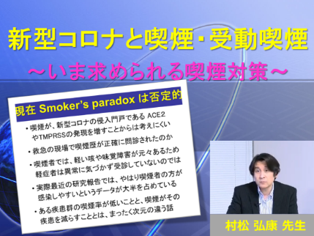
現在世界中でまん延している新型コロナウイルス感染症と喫煙および受動喫煙の因果関係は、様々な科学的データが集積されてきた。解析が終了した結果から、いま求められる喫煙対策を解説。タバコは、なぜ新型コロナをなぜ重症化させるのか。 電子タバコなら安心なのだろうか。さらに、現在世界の関心がもっとも高まっているのはブレークスルー感染とタバコの関係はどうなのだろうか。タバコに関する矛盾（スモーカーズパラドックス）の話題が否定されたエピソードなども紹介。（収録時間15:49)

■全国生活習慣病予防月間2022スローガン川柳公募作品
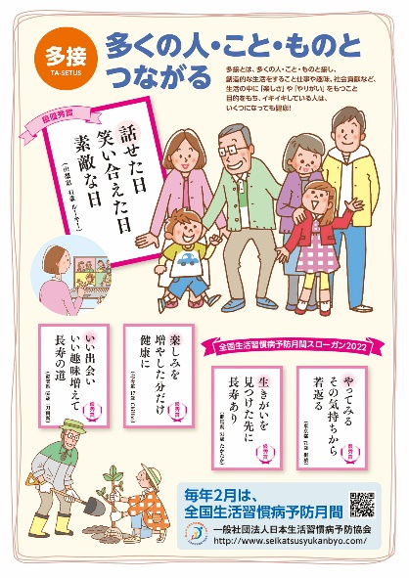
今年で第12回目となる「全国生活習慣病予防月間2022」スローガン（テーマ「多接」が決定いたしました。今回も2,108通、約7,000作品のご応募を頂戴しました。ご応募いただきました皆様には、心より御礼申し上げます。
■最優秀作品
「話せた日 笑い合えた日 素敵な日」（山梨県・41歳・ルーキー）
■優秀作品
「やってみる その気持ちから 若返る」（東京都・71歳・街猿）
「生きがいを 見つけた先に 長寿あり」（群馬県・59歳・たかたか）
「楽しみを 増やした分だけ 健康に」（北海道・17歳・Chiffon）
「いい出会い いい趣味増えて 長寿の道」（滋賀県・65歳・一刀両断）

▶全国生活習慣病予防月間2022「多接」スローガン川柳受賞作はこちら
http://www.seikatsusyukanbyo.com/monthly/senryu_award2022
▶全国生活習慣病予防月間2022「多接」ポスター・リーフレットはこちら
http://www.seikatsusyukanbyo.com/monthly/poster.php

【全国生活習慣病予防月間2022運営組織】
■共催
一般社団法人 日本生活習慣病予防協会
NPO法人 セルフメディケーション推進協議会
http://www.self-medication.ne.jp/summary/003.php

■協賛
株式会社タニタ、リボン食品株式会社、株式会社明治、サラヤ株式会社、松谷化学工業株式会社

■後援
厚生労働省、公益財団法人 健康・体力づくり事業財団、健康日本21推進全国連絡協議会、公益財団法人 8020推進財団、公益財団法人 循環器病研究振興財団、公益社団法人 アルコール健康医学協会、公益財団法人 日本糖尿病財団、一般社団法人 動脈硬化予防啓発センター、一般社団法人 日本サルコペニア・フレイル学会、一般社団法人 日本肥満学会、一般社団法人 日本肥満症予防協会、一般社団法人 日本くすり教育研究所、一般社団法人 日本産業保健師会、保健師活動研究会、特定非営利活動法人 日本人間ドック健診協会<日本健康運動研究所

■一般社団法人日本生活習慣病予防協会とは
当協会は、生活習慣病の一次予防を中心に、その成因、診断、治療、リハビリテーションに関する知識の普及啓発、生活習慣病に関する調査研究を行うことにより国民の健康の増進に寄与することを目的に、2000年に設立され、2020年で設立20周年を迎えます。2012年より公益性を高めるため一般社団法人化。役員は、医師を中心に構成。

▶一般社団法人 日本生活習慣病予防協会サイトはこちら
http://www.seikatsusyukanbyo.com/
▶一般社団法人 日本生活習慣病予防協会の役員・賛助会員はこちら
http://www.seikatsusyukanbyo.com/main/about/05.php

【本件に関するお問い合せ】
一般社団法人 日本生活習慣病予防協会 事務局
jpald@seikatsusyukanbyo.com
〒105-0003東京都港区西新橋2‐8‐11 第7東洋海事ビル8階
Tel.03-5521-2881 Fax.03-5521-2883

